**Web Programming Lab**

**Midterm project**

소프트웨어학과

2019313065 박다영

저는 블랙핑크 팬 페이지라는 주제를 가지고 웹사이트를 구현하였습니다.



위 사진은 사이트의 헤더와 navigation으로, 헤더의 ‘Blackpink Fan Page’ 문구를 클릭하면 메인 화면으로 이동하고(page1.html), navigation의 ‘members’를 클릭하면 블랙핑크 각 멤버를 소개하는 페이지가(page2.html), ‘album’을 클릭하면 블랙핑크가 발매한 앨범들을 소개하는 페이지가(page3.html), ‘movie’를 클릭하면 블랙핑크의 movie를 감상할 수 있는 페이지가(page4.html), ‘register’를 클릭하면 이 웹사이트에 가입할 수 있는 form이(page5.html) 나타나도록 구현하였습니다.

위 헤더와 navigation은 모든 페이지에서 공통으로 작동하도록 하여서 어떤 페이지에 있던 간에 원하는 페이지로 쉽게 이동할 수 있도록 하였습니다. 따라서 모든 페이지가 header, nav, content, footer 구성을 가지고 있습니다.

이때 header와 footer에 사용되는 폰트는 모두 web font를 사용하였습니다.



위 사진은 모든 페이지에서 공통으로 나타나는 footer입니다.

먼저 메인화면(page1.html)입니다.

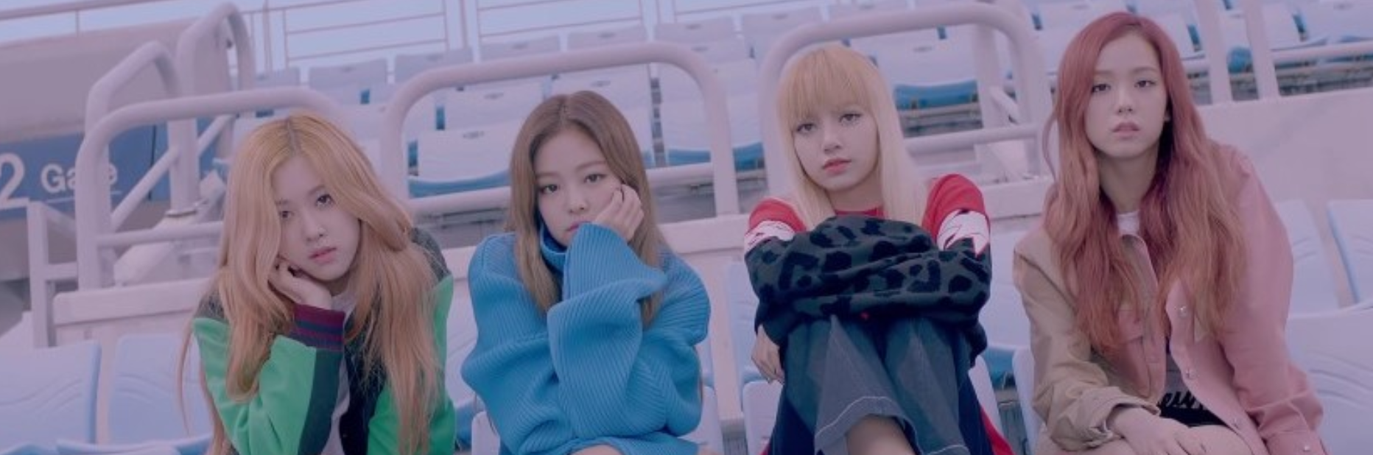

첫번째로 블랙핑크의 사진이 나타납니다.

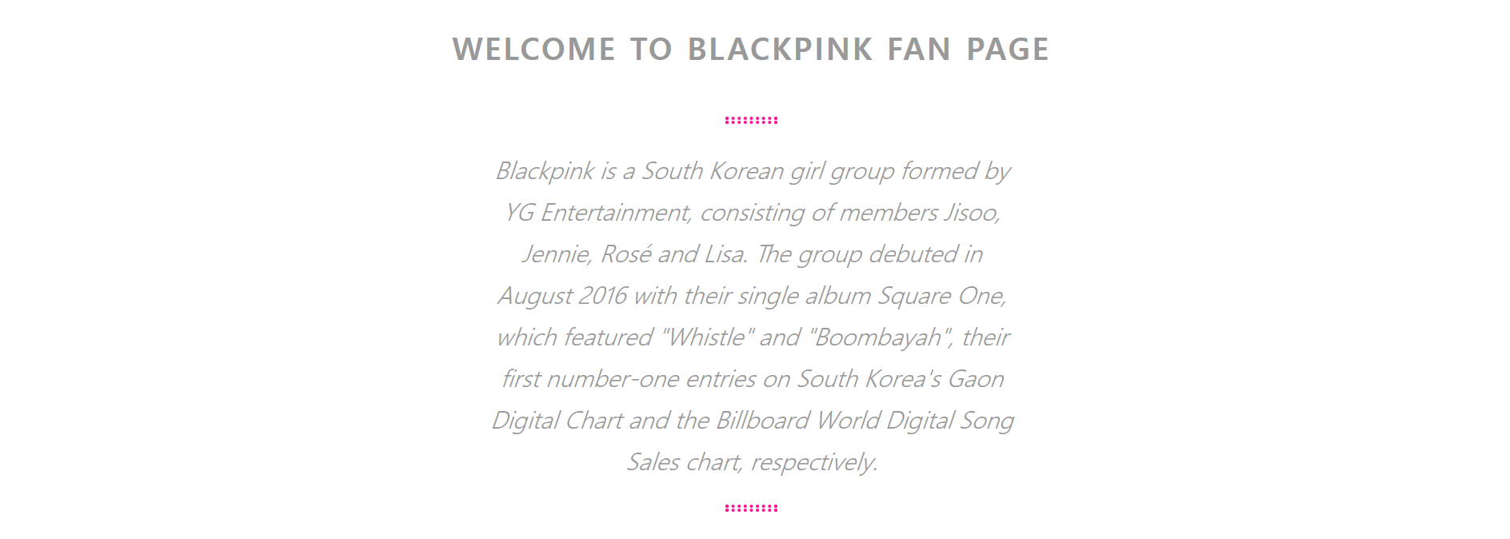

그리고 홈페이지 welcome 문구와 블랙핑크에 대해 설명하는 글이 나타납니다. 이때 welcome 메세지를 강조하기 위해 font-weight를 bold로 설정하였습니다. 그리고 밑의 소개글은 font-style italic을 통해 디자인적 요소를 추가하였습니다.

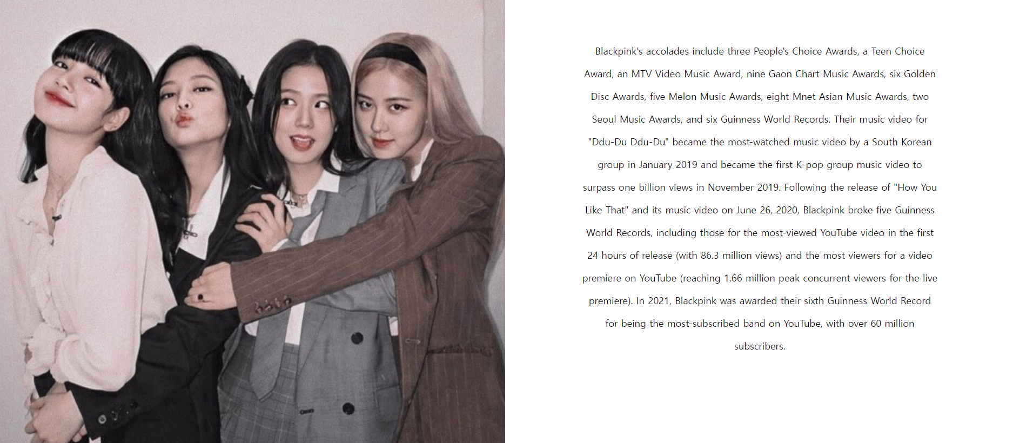

그 후, 블랙핑크의 사진과 블랙핑크가 음악적으로 이룬 성과에 대해 소개하는 글이 나타납니다. 사진과 글의 비율을 1:1로 조정하기 위해 flexbox를 사용하였습니다.

또한, 화면 크기가 작아지는 경우 소개하는 글이 사진의 밑으로 이동하도록 media query를 사용하여 responsive하게 조정하였습니다.

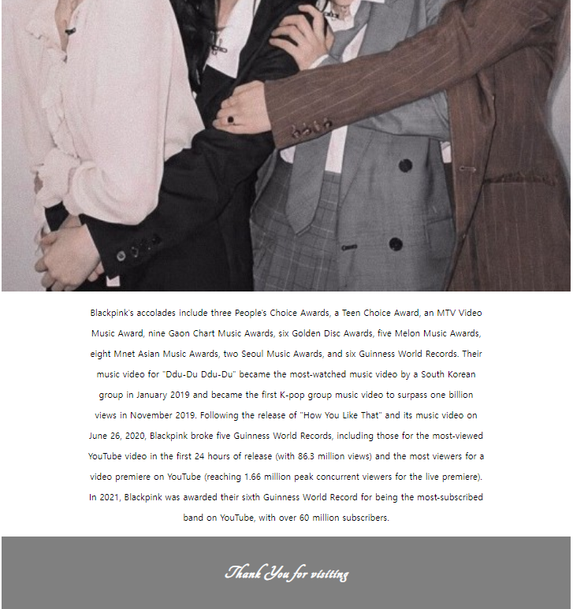

두번째 페이지(page2.html)는 블랙핑크 각 멤버를 소개하는 페이지입니다.

먼저 ‘who are they?’ 문구를 나타냈는데 이때 text-decoration과 text-shadow를 통해 문구를 강조하였습니다.

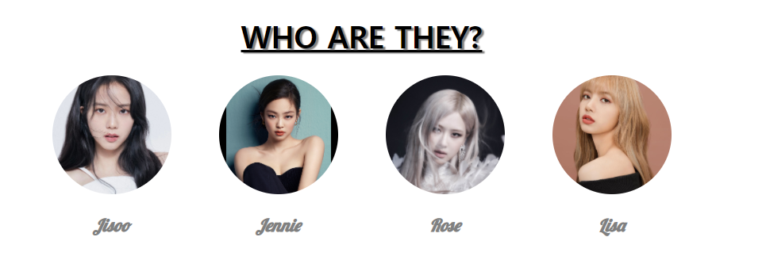

그 후 각 멤버의 사진과 이름을 먼저 배치하여 멤버 4명에 대한 얼굴과 이름을 소개하였습니다. 이때 border-radius: 50%를 사용하여 이미지를 둥글게 만들고, 이름에는 web font를 사용하여 디자인하였습니다.

이 4개의 사진과 이름들이 배치되기 위해서는 gridbox를 사용하였습니다.

그 후에는 각 멤버들에 대한 소개글과 함께 4장의 사진을 함께 보여주었습니다. 이때 4장의 사진 배치에도 gridbox가 사용되었습니다.

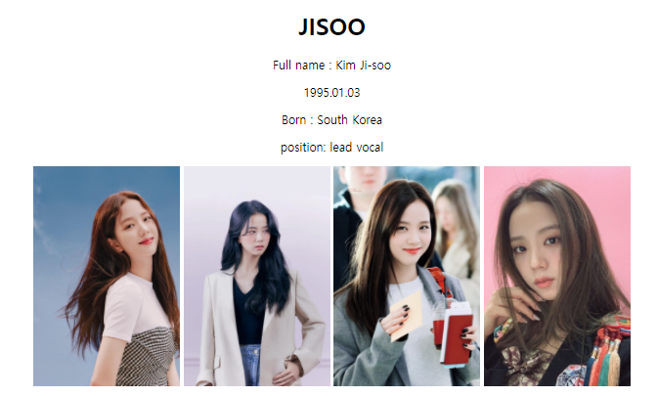

위 사진은 멤버 ‘지수’에 대한 소개글과 4장의 사진입니다. 다른 멤버들에 대해서도 이와 같게 구현하였습니다.

또한, 화면을 media query를 사용하여 responsive하게 구현하였습니다.

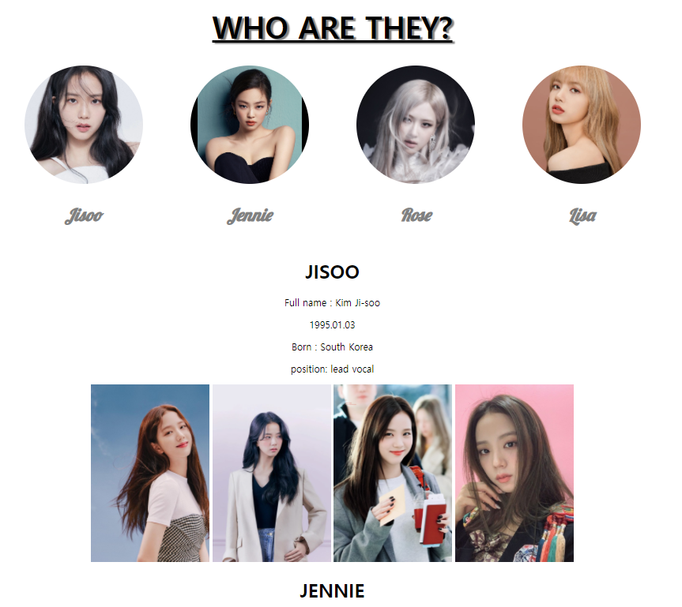1.

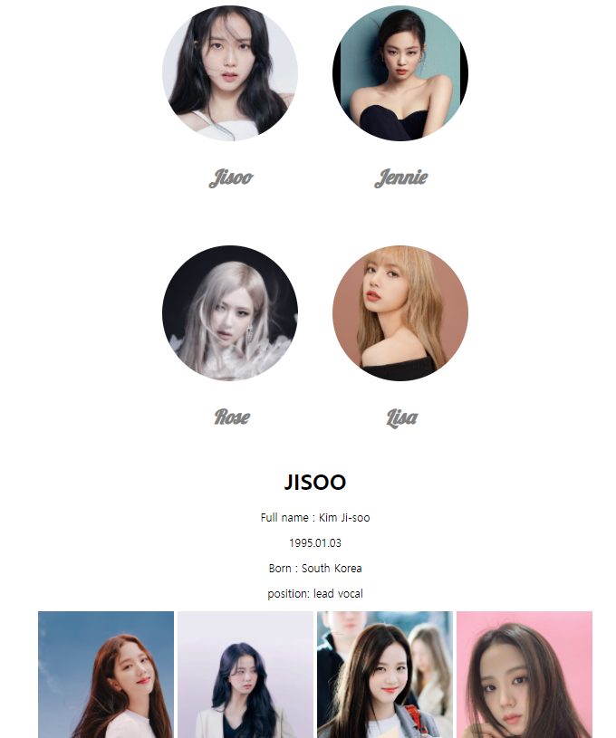2.

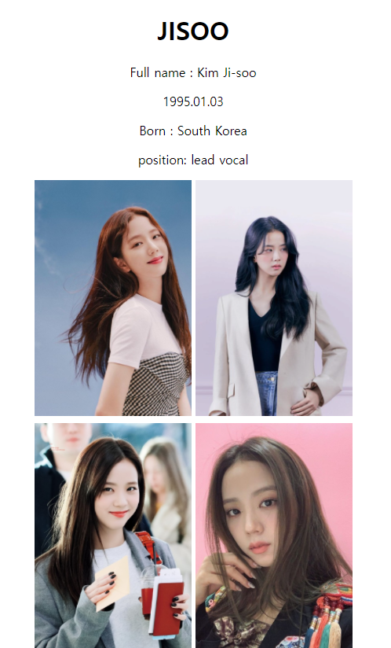3.

세번째(page3.html)로는 블랙핑크가 그동안 발매한 앨범들을 소개하는 페이지입니다. 먼저 Albums라는 텍스트를 나타내고(text-decoration과 text-shadow를 사용하였습니다.) 8개의 앨범 표지와 앨범 제목을 나타냈으며 각 앨범에 다른 animation 효과를 주었습니다. animation-duration을 2초로 하였고 animation-iteration-count를 infinite로 하여 효과가 계속해서 나타나도록 하였습니다. 앨범을 배치하기 위해 gridbox를 사용하였습니다.

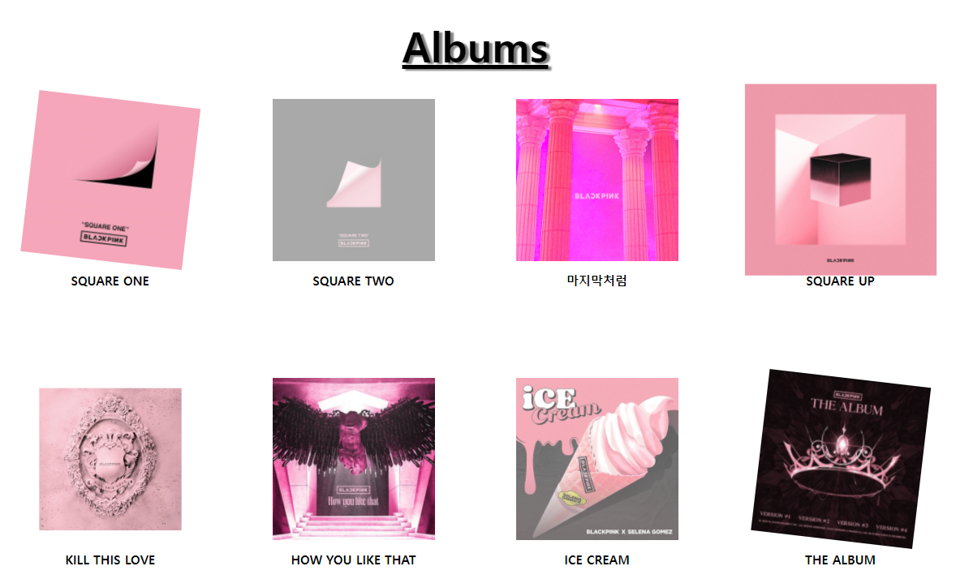

마찬가지로 화면을 responsive하게 구현하였습니다.

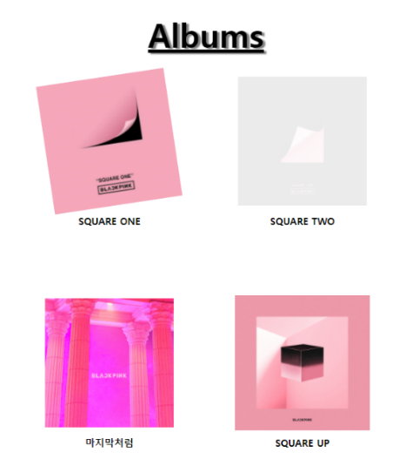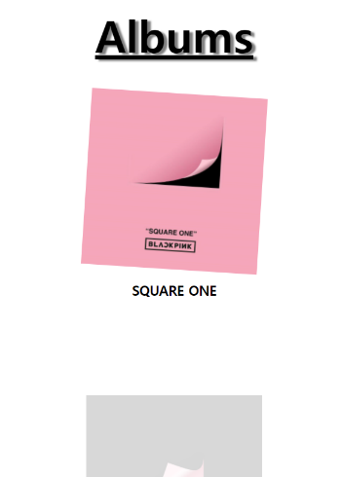

페이지아래에는 솔로 앨범을 나타내는 페이지로 이동할 수 있도록 하였습니다.

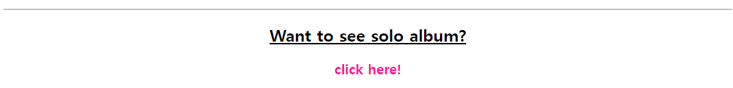

Text-decoration을 사용하여 밑줄을 표시하였고 ‘click here!’을 누르면 솔로 앨범을 나타내는 페이지로 이동합니다.

솔로 앨범을 나타내는 페이지(page6.html)는 블랙핑크 단체 앨범이 아닌 멤버 중 한 명이 발매한 솔로 앨범을 소개합니다. 마찬가지로 animation 효과를 주었으며 gridbox를 사용하여 정렬하고 responsive하게 구현하였습니다.

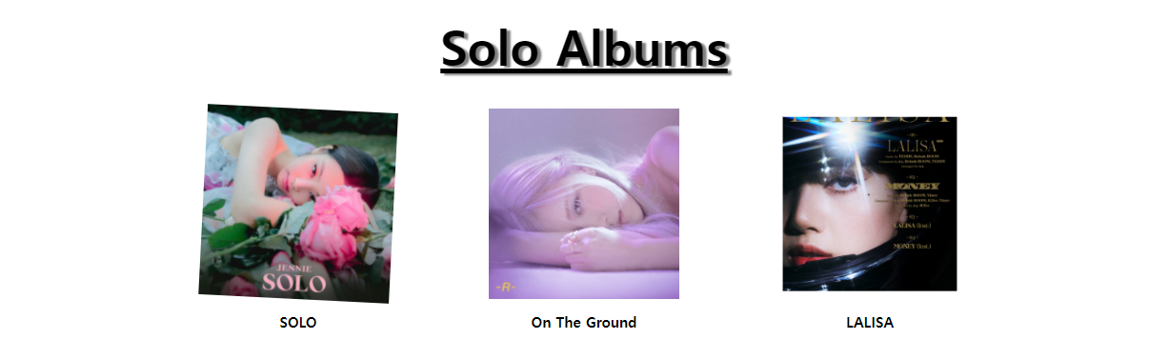

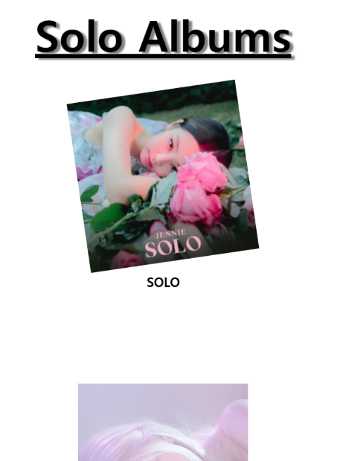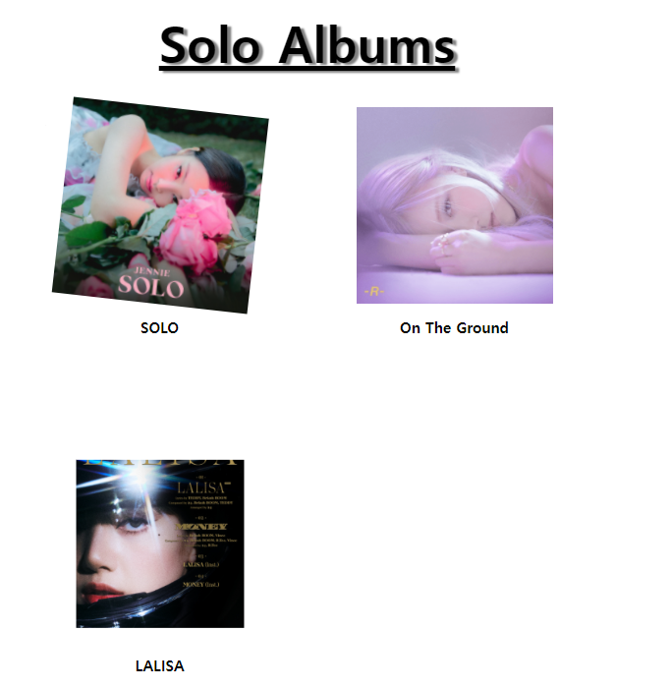

페이지 아래에 ‘click here!’을 클릭하면 그룹 앨범 페이지로 돌아갈 수 있도록 구현하였습니다.



네번째 페이지(page4.html)는 블랙핑크의 movie를 감상할 수 있는 페이지입니다. ‘Let’s enjoy Blackpink’s movie’라는 텍스트를 나타내고 블랙핑크의 대표적인 movie 6개를 보여주고 있습니다. 영상이 제대로 뜨지 않는 경우를 대비해서 ‘Click here to watch in Youtube’문구를 클릭하면 해당 유튜브 링크로 이동하도록 구현하였습니다. 이때 동영상 배치를 위해서 flexbox를 사용하였습니다.

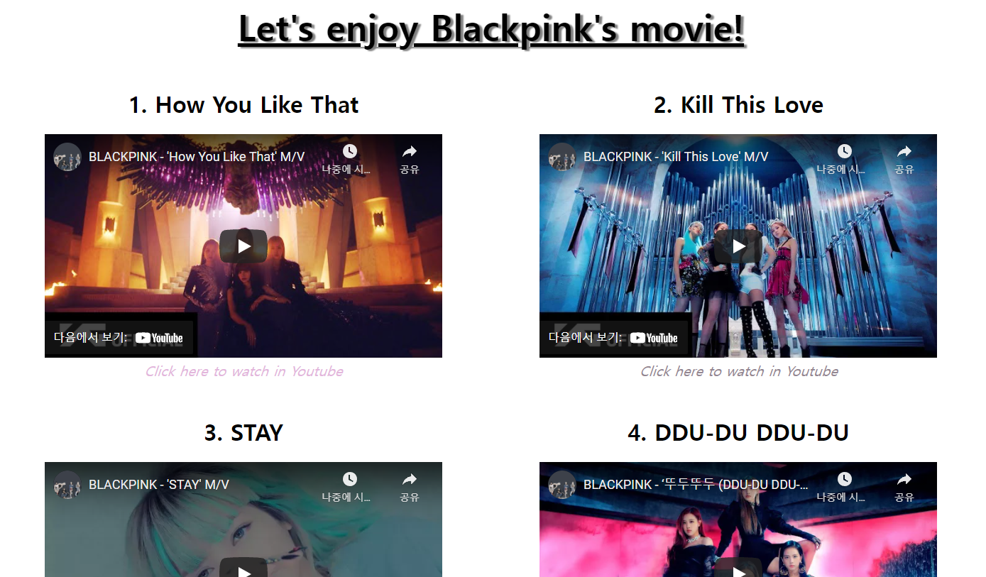

마찬가지로, responsive하게 구현하였습니다.

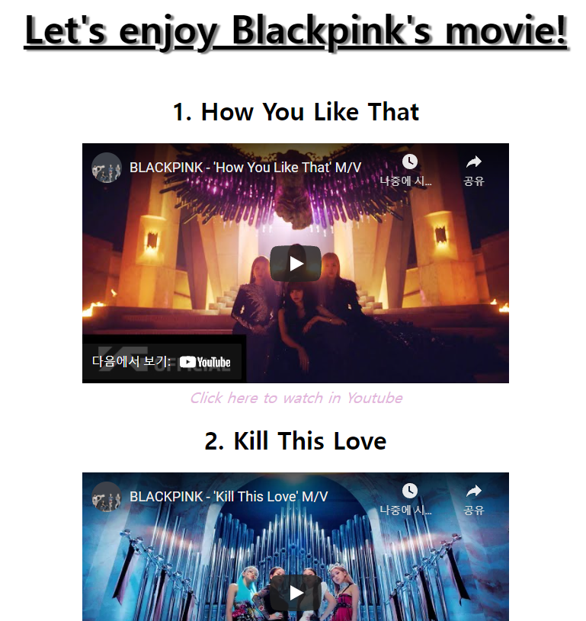

또한, 아래의 ‘click here’을 클릭하면 solo movie를 볼 수 있는 페이지로 이동합니다.



Solo movie를 볼 수 있는 페이지(page7.html) 또한 flexbox를 사용하였고 responsive하게 구현하였습니다.

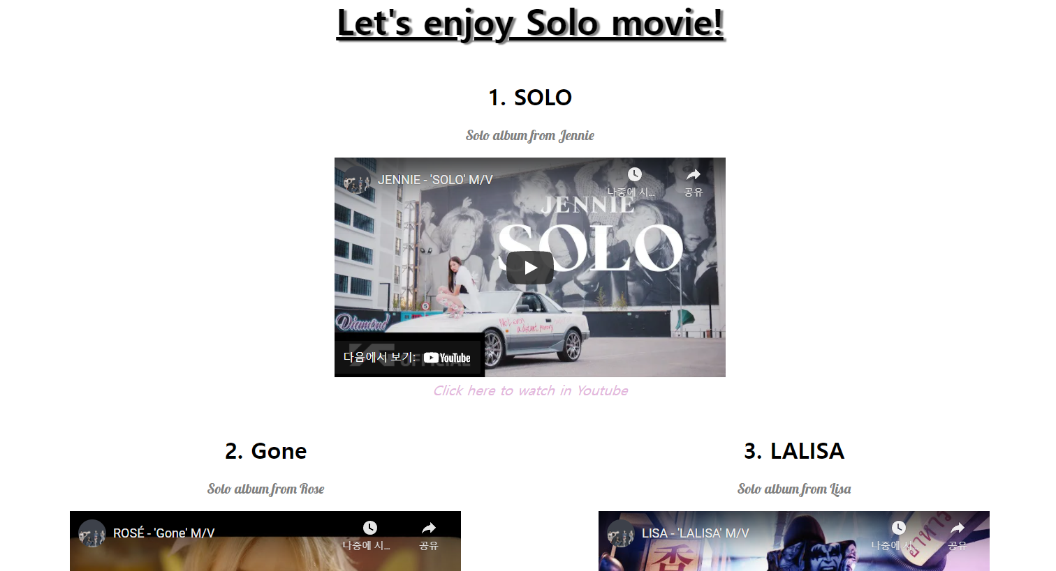

노래 제목아래에 누구의 solo movie인지를 나타냈고 이는 web font를 사용하였습니다. 또한 이를 강조하기 위해 transition과 transform을 사용하여 해당 문구에 마우스를 올리면 텍스트가 회전하는 효과를 주었습니다.

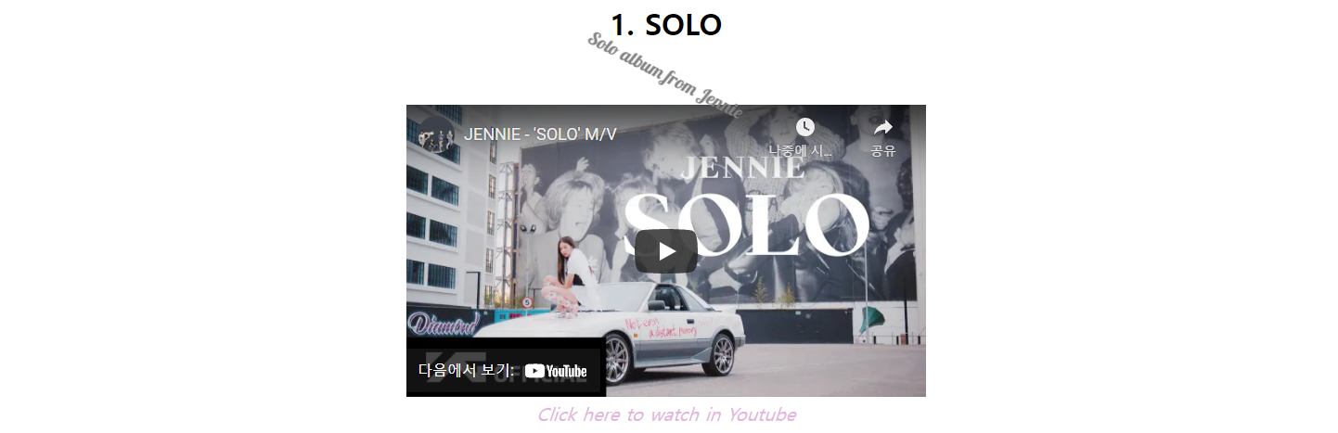

다섯번째 페이지(page5.html)는 이 웹사이트에 가입할 수 있는 페이지입니다.

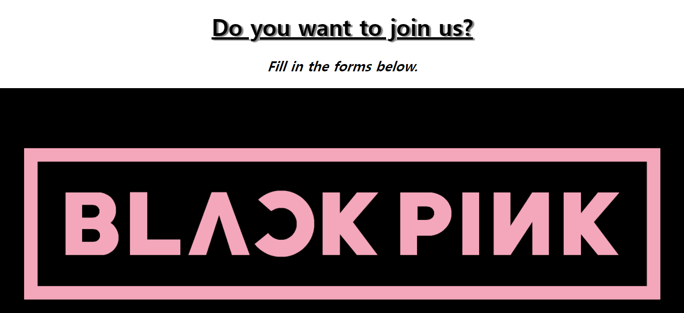

먼저 ‘Do you want to join us?’문구를 text-decoration과 text-shadow를 통해 강조해서 보여주고, fill in the forms below 문구와 블랙핑크 로고를 보여줍니다.

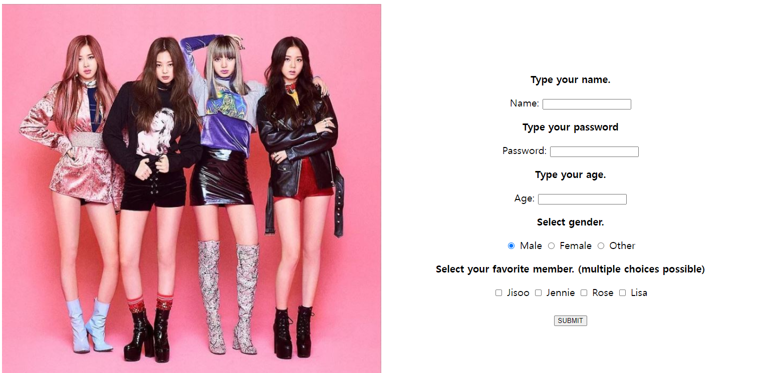

그리고 flexbox를 사용하여 왼쪽에는 블랙핑크 사진을, 오른쪽에는 form을 나타냈고, form을 통해 가입 시 필요한 정보를 수집합니다. 이때 성별을 선택하기 위해 radio box를 사용하였으며, 가장 좋아하는 멤버를 고르기 위해서는 여러 명을 선택할 수 있도록 check box를 사용하였습니다.

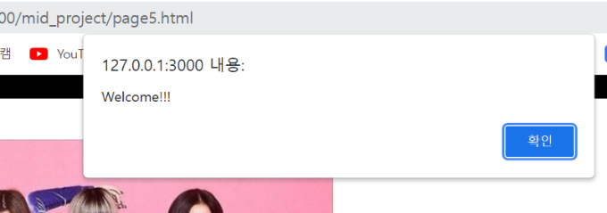아래에 제출 버튼을 누르면 ‘welcome!!!’이라는 문구가 뜨도록 하였습니다.

이 페이지도 마찬가지로 responsive하게 구현하였습니다.

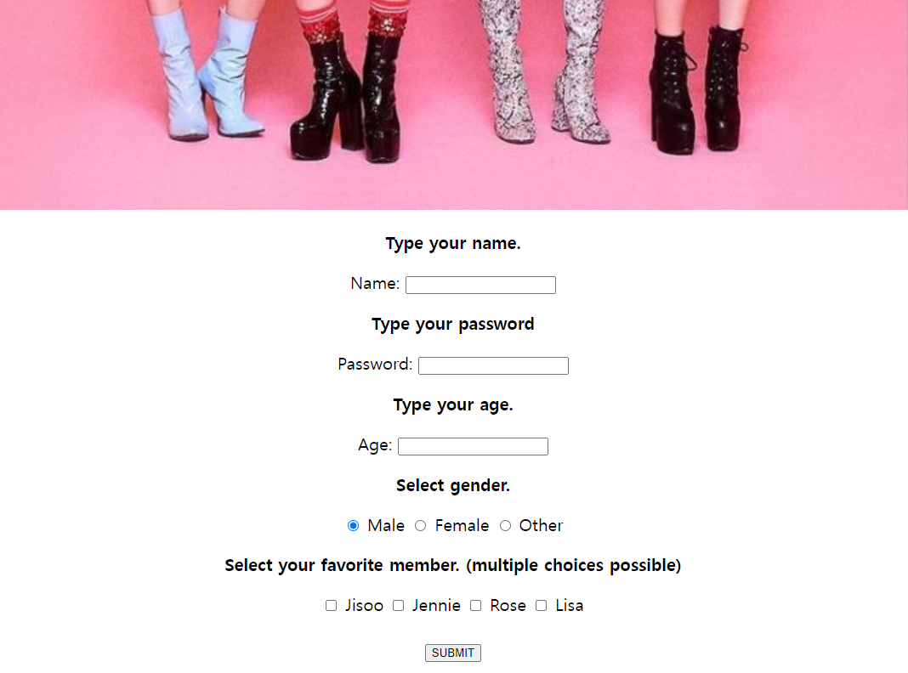

이렇게 저는 블랙핑크에 대해서 소개하는 팬 페이지를 구현하였습니다. 총 7개의 페이지를 표현하기 위해 7개의 html 파일을 사용하였고 각 페이지의 디자인을 위해 7개의 css 파일을 사용하였습니다. 이때 header, navigation, footer의 디자인은 공통적으로 들어가기 때문에 style1.css에 구현하고 이를 다른 모든 페이지에 적용하여 코드가 중복되는 것을 방지하였습니다.

각 페이지에 모두 두개 이상의 multimedia를 사용하였고 총 3개의 (‘Anton’, ‘Tangerine’, ‘Lobster’) 웹 폰트를 사용하였습니다. 여러 사진이나 동영상, 텍스트를 보기 좋게 배치하기 위해 gridbox와 flexbox를 사용하였고, 텍스트에 추가적으로 디자인을 넣기 위해 text-decoration, text-align, text-shadow와 같은 text style을 사용하였습니다. 애니매이션 효과를 위해 transform, transition, keyframes, animation-duration, animation-name, animation-iteration-count를 사용하였습니다. 또한 화면 크기가 바뀌더라도 각 구성요소들이 보기 좋게 배치되기 위해 모든 페이지를 media query를 사용하여 responsive하게 구현하였습니다.